2. Vorbereitungen
2.1 Versionsverwaltung
Bei der Softwareentwicklung (vorallem bei größeren Projekten im Team) lohnt es sich auf jeden Fall ein Versionsverwaltungsprogramm einzurichten. Durch die Versionsverwaltung können Änderungen nachvollzogen werden (wann hat wer welche Änderung vorgenommen) und alte Versionen geladen werden. So lässt sich, wenn ein Fehler vorkommt, schnell nachvollziehen seit welcher Version der Fehler im Programm ist und wer ihn eingebracht hat. Im Normalfall kann der „Verursacher“ den Fehler am schnellsten beheben. Ein weiterer großer Vorteil von Versionsverwaltung ist, dass alle Teammitglieder gleichzeitig entwickeln können und ihre Änderungen immer wieder zusammenführen. Das Programm zur Verwaltung achtet dabei darauf, dass keine Änderung verloren geht und weist die Benutzer auf eventuelle Konflikte (wenn mehrere Nutzer eine Datei geändert haben) hin.
Es gibt viele verschiedene Versionsverwaltungsprogramme die sich in Bedienung und Funktionsweise zum Teil stark unterscheiden. Die meisten Systeme speichern alte Versionen auf einem zentralen Server ab und die Benutzer können auf diese über spezielle Programme direkt abrufen. Dabei unterscheiden sie sich insofern, dass der Nutzer bei manchen Systemen bei jeder Verwendung auf den Server zugreifen muss und bei Anderen immer alle alten Versionen in Form eines Repositorys herunterladen kann und auch ohne Internet Verbindung Zugriff auf alle Daten hat. Der Vorteil der „Online-Systeme“ ist, dass immer sichergestellt ist, dass der Benutzer immer Zugriff auf die neusten Versionen hat. Der Vorteil der Systeme die Repositorys herunterlädt ist, dass der Server keinen Dienst anbieten muss sondern nur einen Webspace auf den man von Überall zugreifen kann. Außerdem ist man unabhängig vom Server und durch die lokalen Kopien auf allen Rechnern können sogar alle Daten auf dem Server verloren gehen, ohne dass der komplette Projektfortschritt verloren ist.
Wir haben uns für ein System namens „GIT“ entschieden, das keine dauerhafte Internetverbindung benötigt, sondern immer die komplette Historie von einem Webspace lädt und lokal auf jedem Entwicklerrechner speichert. Dadurch benötigen wir keinen teuren Server auf dem ein Programm laufen muss sondern können einen kostenlosen Dienst namens „GIT Hub“ verwenden. Um ihn nutzen zu können, muss man sich nur registrieren und ein Repository auf dem Server anlegen. Man bekommt eine URL, von der man sich das komplette Repository herunterladen kann. Auf der Homepage von Git Hub kann man sich außerdem einloggen und Änderungen über eine Weboberfläche nachvollziehen, ohne ein Programm auf dem PC installiert haben zu müssen.
Zum verwalten des Repositorys gibt die GIT Software die man kostenlos herunterladen kann. Sie bietet zwar alle nötigen Funktionen an, ist jedoch Kommandozeilenbasiert. Somit müsste jedes Teammitglied erst die Befehle lernen und der Aufwand wäre recht groß. Deswegen gibt es mehrere GUI basierte Programme die GIT steuern. Wir haben uns für Tortoise GIT entschieden, das direkt in das Windows Filesystem eingebunden ist. So bekommt man alle Funktionen über einen Rechtsklick auf Ordner über ein Kontextmenü zur Verfügung gestellt. Die Verwendung von GIT ist dadurch sehr intuitiv und kann schnell erlernt werden.
Das GIT System beruht auf dem runterladen, verändern und wieder hochladen des Repositorys. Die beiden Operationen dazu heißen Pull (runterladen) und Push (hochladen) wobei beim herunterladen Änderungen die auf dem Server gespeichert sind mit denen im lokalen Repository verschmolzen werden (merge).
Um das Repository das erste Mal herunter zu laden, muss die Funktion clone aufgerufen werden. Hier kann man die URL des Repositorys auf dem GitHub-Server eingegeben werden. Für unser Projekt wurden zwei Repositorys eingerichtet. Ein Produktives namens „AirSwimmer“ und Eins das zum Testen der GIT Funktionen gedacht ist („TestRepository“). Somit kann Jeder alle Funktionen testen ohne Angst haben zu müssen etwas falsch zu machen.
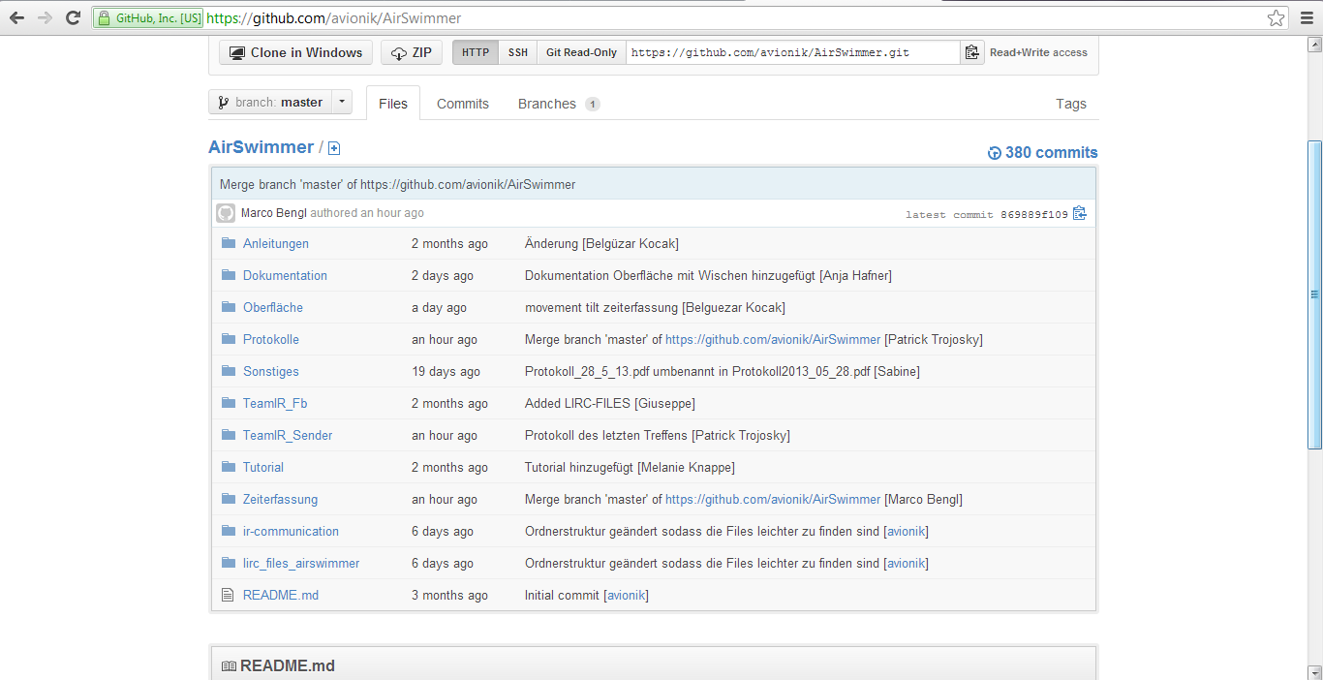
Abbildung: Weboberfläche von GitHub. Hier sieht man direkt auf den ersten Blick, wer in welchem Bereich aktuell entwickelt. Die Messages der neusten Änderung in einem Ordner werden mit dem Namen des Benutzers der die Änderung getätigt hat angezeigt.
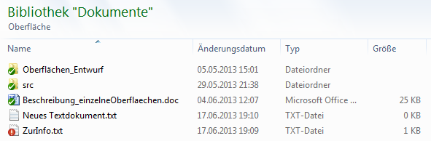
Abbildung: Einbindung von GIT in das Windows Dateisystem durch TortoiseGit. Dateien und Ordner mit grünem Haken sind mit der aktuellsten Version im Lokalen Repository identisch. Dateien mit rotem Ausrufezeichen wurden geändert und müssen noch in das Repository „committed“ werden. Dateien ohne Symbol wurden neu angelegt und noch nicht ins Repository hinzugefügt.
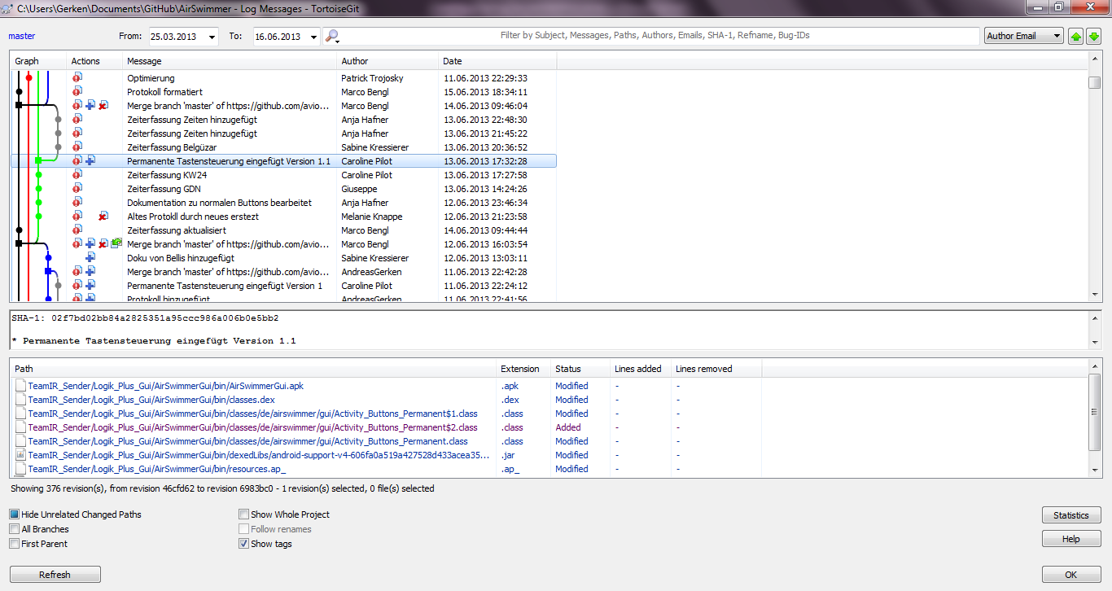
Abbildung: Exemplarische Änderungshistorie mit der Möglichkeit genau zu sehen, was bei einer Version geändert wurde.
Anleitung zur Benutzung des Git Systems
- Schritt
Git runterladen und installieren:
http://git-scm.com/
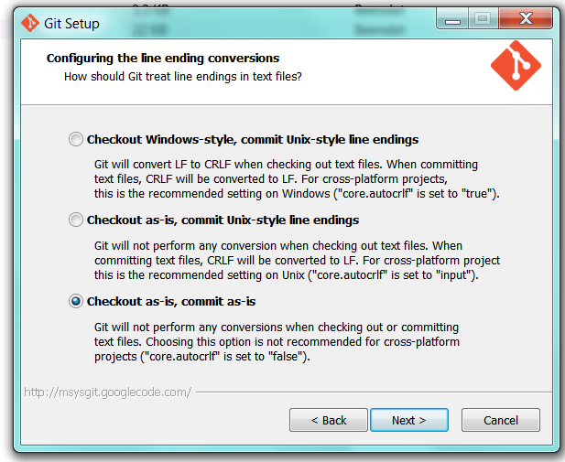
Hierbei ist darauf zu achten, dass beim Installationsprozess folgendes eingestellt ist:

TortoiseGit runterladen und installieren:
https://code.google.com/p/tortoisegit/wiki/Download

- Schritt
Git einrichten
- Ordner auf eigenem Rechner anlegen (in dem die Dateien des Projekts gespeichert werden sollen) z.B. Avionik Projekt (nicht AirSwimmer!)
- Rechter Mausklick im leeren Ordner → „TortoiseGit“ → „Settings“
  - → „Git“, Name und E-Mail einfügen
  - → „IconOverlays“, Einstellungen siehe Bild

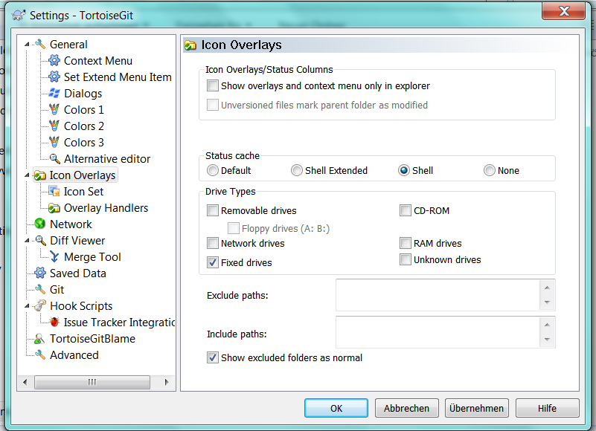

- Schritt

Klonen der Server-Ordner auf den Rechner
- Rechter Mausklick im Ordner → „Git Clone“
- Folgende URL ist einzugeben
  - https://github.com/avionik/TestRepository.git
    - Dieser Ordner ist zum Ausprobieren gedacht‘
- Letzte zwei Punkte sind zu wiederholen, diesmal mit folgender URL
  - https://github.com/avionik/AirSwimmer.git
    - Dieser Ordner ist für die richtigen Dateien des AirSwimmers gedacht

- Schritt
Arbeiten mit dem GitHub Server

Grundbegriffe und Funktionen:
- Pull
  - Lädt die neuste Version vom Server herunter und verschmilzt (Merge) diese mit der lokalen Version
    - Merge kann evtl. zu Problemen führen, da dieser nicht trivial ist, man muss die zu übernehmende Version manuell über den Menüpunkt „Conflict“ auswählen
- Push
  - Lädt die lokal gespeicherte Version auf den Server
- Commit
  - Speichert die Änderung als neue Version auf dem lokalen Repository

Vor Änderungen ist es sinnvoll erst die neuste Version herunterzuladen um Konflikte zu vermeiden.

Änderungen ins lokale Repository speichern
- Änderungen auf Datei ausführen
- Rechter Mausklick auf geänderte Datei → „Git commit -> master“
- Message hinzufügen (ausdrucksstarke Info!)
- Bestätigen

Lokales Repository auf den Server Laden
- „Git commit -> master“ falls noch nicht geschehen
- Im Order, in dem geänderte Datei liegt rechter Mausklick
- Git Sync
- Pull
- Push (Eingabe von Nutzername und Passwort erforderlich)

Wenn das Pull dabei nicht durchgeführt wird, kann beim Push die Meldung kommen, dass das lokale Repository gegenüber dem aktuellen Repository (auf dem Server) zurück liegt. Da die Push Operation dann nicht durchgeführt werden kann, ist es also sehr wichtig den Pull Schritt nicht zu vergessen.

